Міністерство освіти і науки України

Національний університет «Львівська політехніка»



Звіт

до лабораторної роботи № 3

# з дисципліни: «Вебпрограмування»

# «Використання функцій в JavaScript»

Виконав:

ст.гр. КІ-41

Чапля Ю.О.

Перевірив:

Добуш А.Р.

Львів 2023

**Мета:** навчитися використовувати стандартні і створювати функції користувача в JavaScript.

**Хід роботи:**

*Lab3_1.html:*

*<!DOCTYPE HTML>*

*<html>*

*<head>*

*<meta charset="UTF-8">*

*<title>KI-41 Chaplia 3_1</title>*

*</head>*

*<body>*

*<script>*

*"use strict";*

*function weekDay(size, day, color) {*

*document.write(`<div style="font-size: ${size}px; color: ${color};">${day}</div>`);*

*}*

*let today = new Date();*

*let hours = today.getHours();*

*let minute = today.getMinutes();*

*if (minute < 10)*

*minute = "0" + minute;*

*if (hours <= 12) {*

*var time12 = hours + ":" + minute + " am ";*

*}*

*else {*

*var time12 = hours - 12 + ":" + minute + " pm ";*

*}*

*console.log("поточний час -", time12);*

*alert("поточний час -" + time12);*

*weekDay(70, "Monday", "red");*

*weekDay(60, "Tuesday", "orange");*

*weekDay(50, "Wednesday", "yellow");*

*weekDay(40, "Thursday", "green");*

*weekDay(30, "Friday", "blue");*

*weekDay(20, "Saturday", "purple");*

*weekDay(10, "Sunday", "indigo");*

*</script>*

*</body>*

*</html>*

*Результат виконання :*

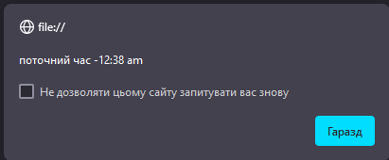

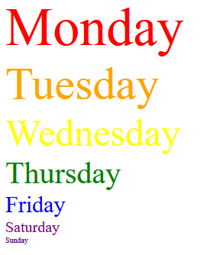

*Рис.1-2 виконання lab3_1.html*

*Lab3_2.html:*

*<!DOCTYPE HTML>*

*<html>*

*<head>*

*<meta charset="UTF-8">*

*<title>KI-41 Chaplia 3_2</title>*

*</head>*

*<body>*

*<script>*

*"use strict";*

*const day = 86400000;*

*const hour = 3600000;*

*const minute = 60000;*

*let today = new Date();*

*let newYearDay = new Date( today.getFullYear() + 1, 0, 1);*

*let time = newYearDay.getTime() - today.getTime();*

*let days = Math.floor(time / day);*

*let hours = Math.floor((time - days * day) / hour);*

*let minutes = Math.floor((time - days * day - hours * hour) / minute);*

*let str = days + " днів, " + hours + " годин, " + minutes + " хвилин";*

*console.log("До Нового року залишилося ", str);*

*alert("До Нового року залишилося " + str);*

*</script>*

*</body>*

*</html>*

*Результат виконання :*

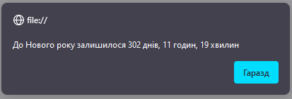

*Рис.3 виконання lab3_2.html*

*Lab3_3.html:*

*<!DOCTYPE HTML>*

*<html>*

*<head>*

*<meta charset="UTF-8">*

*<title>KI-41 Chaplia 3_3</title>*

*</head>*

*<body>*

*<script>*

*//Опис функції виведення рядка з переходом на новий*

*function PrintBR(txt) {*

*document.write(txt, "<br />");*

*}*

*// Звертання до функції з передачею фактичних параметрів*

*PrintBR ("Це перший рядок");*

*PrintBR ("Це другий рядок");*

*PrintBR ("Це ще один рядок");*

*</script>*

*</body>*

*</html>*

*Результат виконання :*

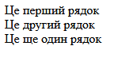

*Рис.4 виконання lab3_3.html*

*Lab3_4.html:*

*<!DOCTYPE HTML>*

*<html>*

*<head>*

*<meta charset="UTF-8">*

*<title>KI-41 Chaplia 3_4</title>*

*</head>*

*<body>*

*<script>*

*function AddNums(firstnum, secondnum) {*

*return firstnum + secondnum;*

*}*

*document.write("3 + 5 = ", AddNums (3, 5));*

*let a = 5;*

*let b = 25;*

*document.write("<br>", a, " + ", b, " = ", AddNums(a, b));*

*</script>*

*</body>*

*</html>*

*Результат виконання :*

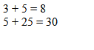

*Рис.5 виконання lab3_4.html*

*Lab3_5.html:*

*<!DOCTYPE HTML>*

*<html>*

*<head>*

*<meta charset="UTF-8">*

*<title>KI-41 Chaplia 3_5</title>*

*</head>*

*<body>*

*<script>*

*"use strict";*

*function printText(txt, size = 14) {*

*document.write(`<div style="font-size:${size}pt">${txt}</div>`);*

*}*

*printText("<p>Великий шрифт", 32);*

*printText("<p>Шрифт за замовченням - перший рядок");*

*printText("<p>Шрифт за замовченням - другий рядок");*

*printText("<p>Малий шрифт", 8);*

*</script>*

*</body>*

*</html>*

*Результат виконання :*

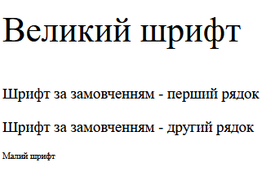

*Рис.6 виконання lab3_5.html*

*Lab3_6.html:*

*<!DOCTYPE HTML>*

*<html>*

*<head>*

*<meta charset="UTF-8">*

*<title>KI-41 Chaplia 3_6</title>*

*</head>*

*<body>*

*<script>*

*function kvadrat(a) {*

*return a * a;*

*}*

*function polinom(a, k) {*

*return k(a) + a + 5;*

*}*

*let result=polinom (4, kvadrat);*

*document.write("<h2> result = ", result);*

*</script>*

*</body>*

*</html>*

*Результат виконання :*

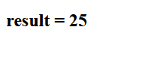

*Рис.7 виконання lab3_6.html*

*Lab3_7.html:*

*<!DOCTYPE HTML>*

*<html>*

*<head>*

*<meta charset="UTF-8">*

*<title>KI-41 Chaplia 3_7</title>*

*</head>*

*<body>*

*<script>*

*let i = 5;*

*function f(a, b, c) {*

*if (a > b) return c;*

*}*

*document.write("Значення змінної i: " + i.valueOf());*

*document.write("<p>Значенння змінної f:<BR>" + f.valueOf());*

*</script>*

*</body>*

*</html>*

*Результат виконання :*

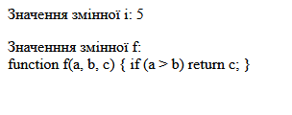

*Рис.8 виконання lab3_7.html*

*Lab3_8.html:*

*<!DOCTYPE HTML>*

*<html>*

*<head>*

*<meta charset="UTF-8">*

*<title>KI-41 Chaplia 3_8</title>*

*</head>*

*<body>*

*<script>*

*function mean(a, b) {*

*if (arguments.length > mean.length) {*

*alert("Аргументів більше, ніж треба");*

*}*

*var result = 0;*

*for (var i = 0; i < arguments.length; i++) {*

*result += arguments[i];*

*}*

*return result / arguments.length ;*

*}*

*document.write ("Середнє -", mean(2, 9), "<br>");*

*document.write ("Середнє -", mean(7, 4, 6));*

*</script>*

*</body>*

*</html>*

*Результат виконання :*

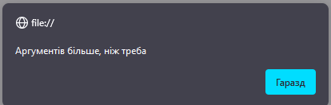

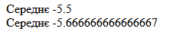

*Рис.9-10 виконання lab3_8.html*

**Висновок:** Навчився використовувати стандартні і створювати функції користувача в JavaScript.